НАРУЧИЛАЦ

ЈАВНО ПРЕДУЗЕЋЕ „ЕЛЕКТРОПРИВРЕДА СРБИЈЕ“ БЕОГРАД

ЕЛЕКТРОПРИВРЕДА СРБИЈЕ ЈП БЕОГРАД-ОГРАНАК ТЕНТ
Улица Богољуба Урошевића-Црног број 44., Обреновац

ДРУГА ИЗМЕНА

КОНКУРСНЕ ДОКУМЕНТАЦИЈЕ

ЗА ЈАВНУ НАБАВКУ ДОБАРА : Набавка oпреме за мерне кругове температуре у ТЕ Колубара
- ОТВОРЕНИ ПОСТУПАК -

ЈАВНА НАБАВКА 3000/0128/2018 (123/2018)

(број 5365-03.04-202924/15 - 2018 од 15.10. 2018. године)

Велики Црљени, 15.10.2018 године

На основу члана 63. став 5. и члана 54. Закона о јавним набавкама („Сл. гласник РС”, бр. 124/12 и 14/15) Комисија је сачинила:

ДРУГУ ИЗМЕНУ
КОНКУРСНЕ ДОКУМЕНТАЦИЈЕ
за јавну набавку 3000/0128/2018 (123/2018)

1.
Тачка 3.1 и 3.2.конкурсне докумензације мења се и гласи:

  - Квалитет и техничке карактеристике
Напомена:
Потребно је да целокупна количина робе буде испоручена у једној испоруци. На отпремници јасно навести спецификацију опреме, према траженом налогу за набавку.
Свако мерило мора бити јасно обележено маркицом. Маркица најмање треба да
садржи
основне техничке податке ( тип сензора, дужину, пречник,...)
Заинтересовано лице у предметној јавној набавци уколико и има нејасноћа може доћи на увид на лице места где је опрема уграђена и на тај начин отклонити нејасноће.

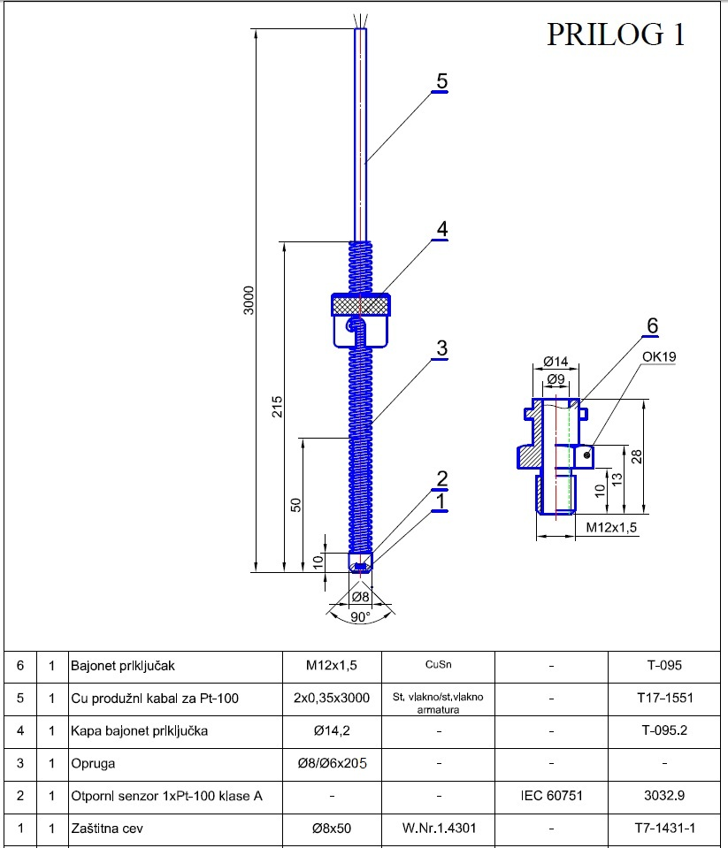

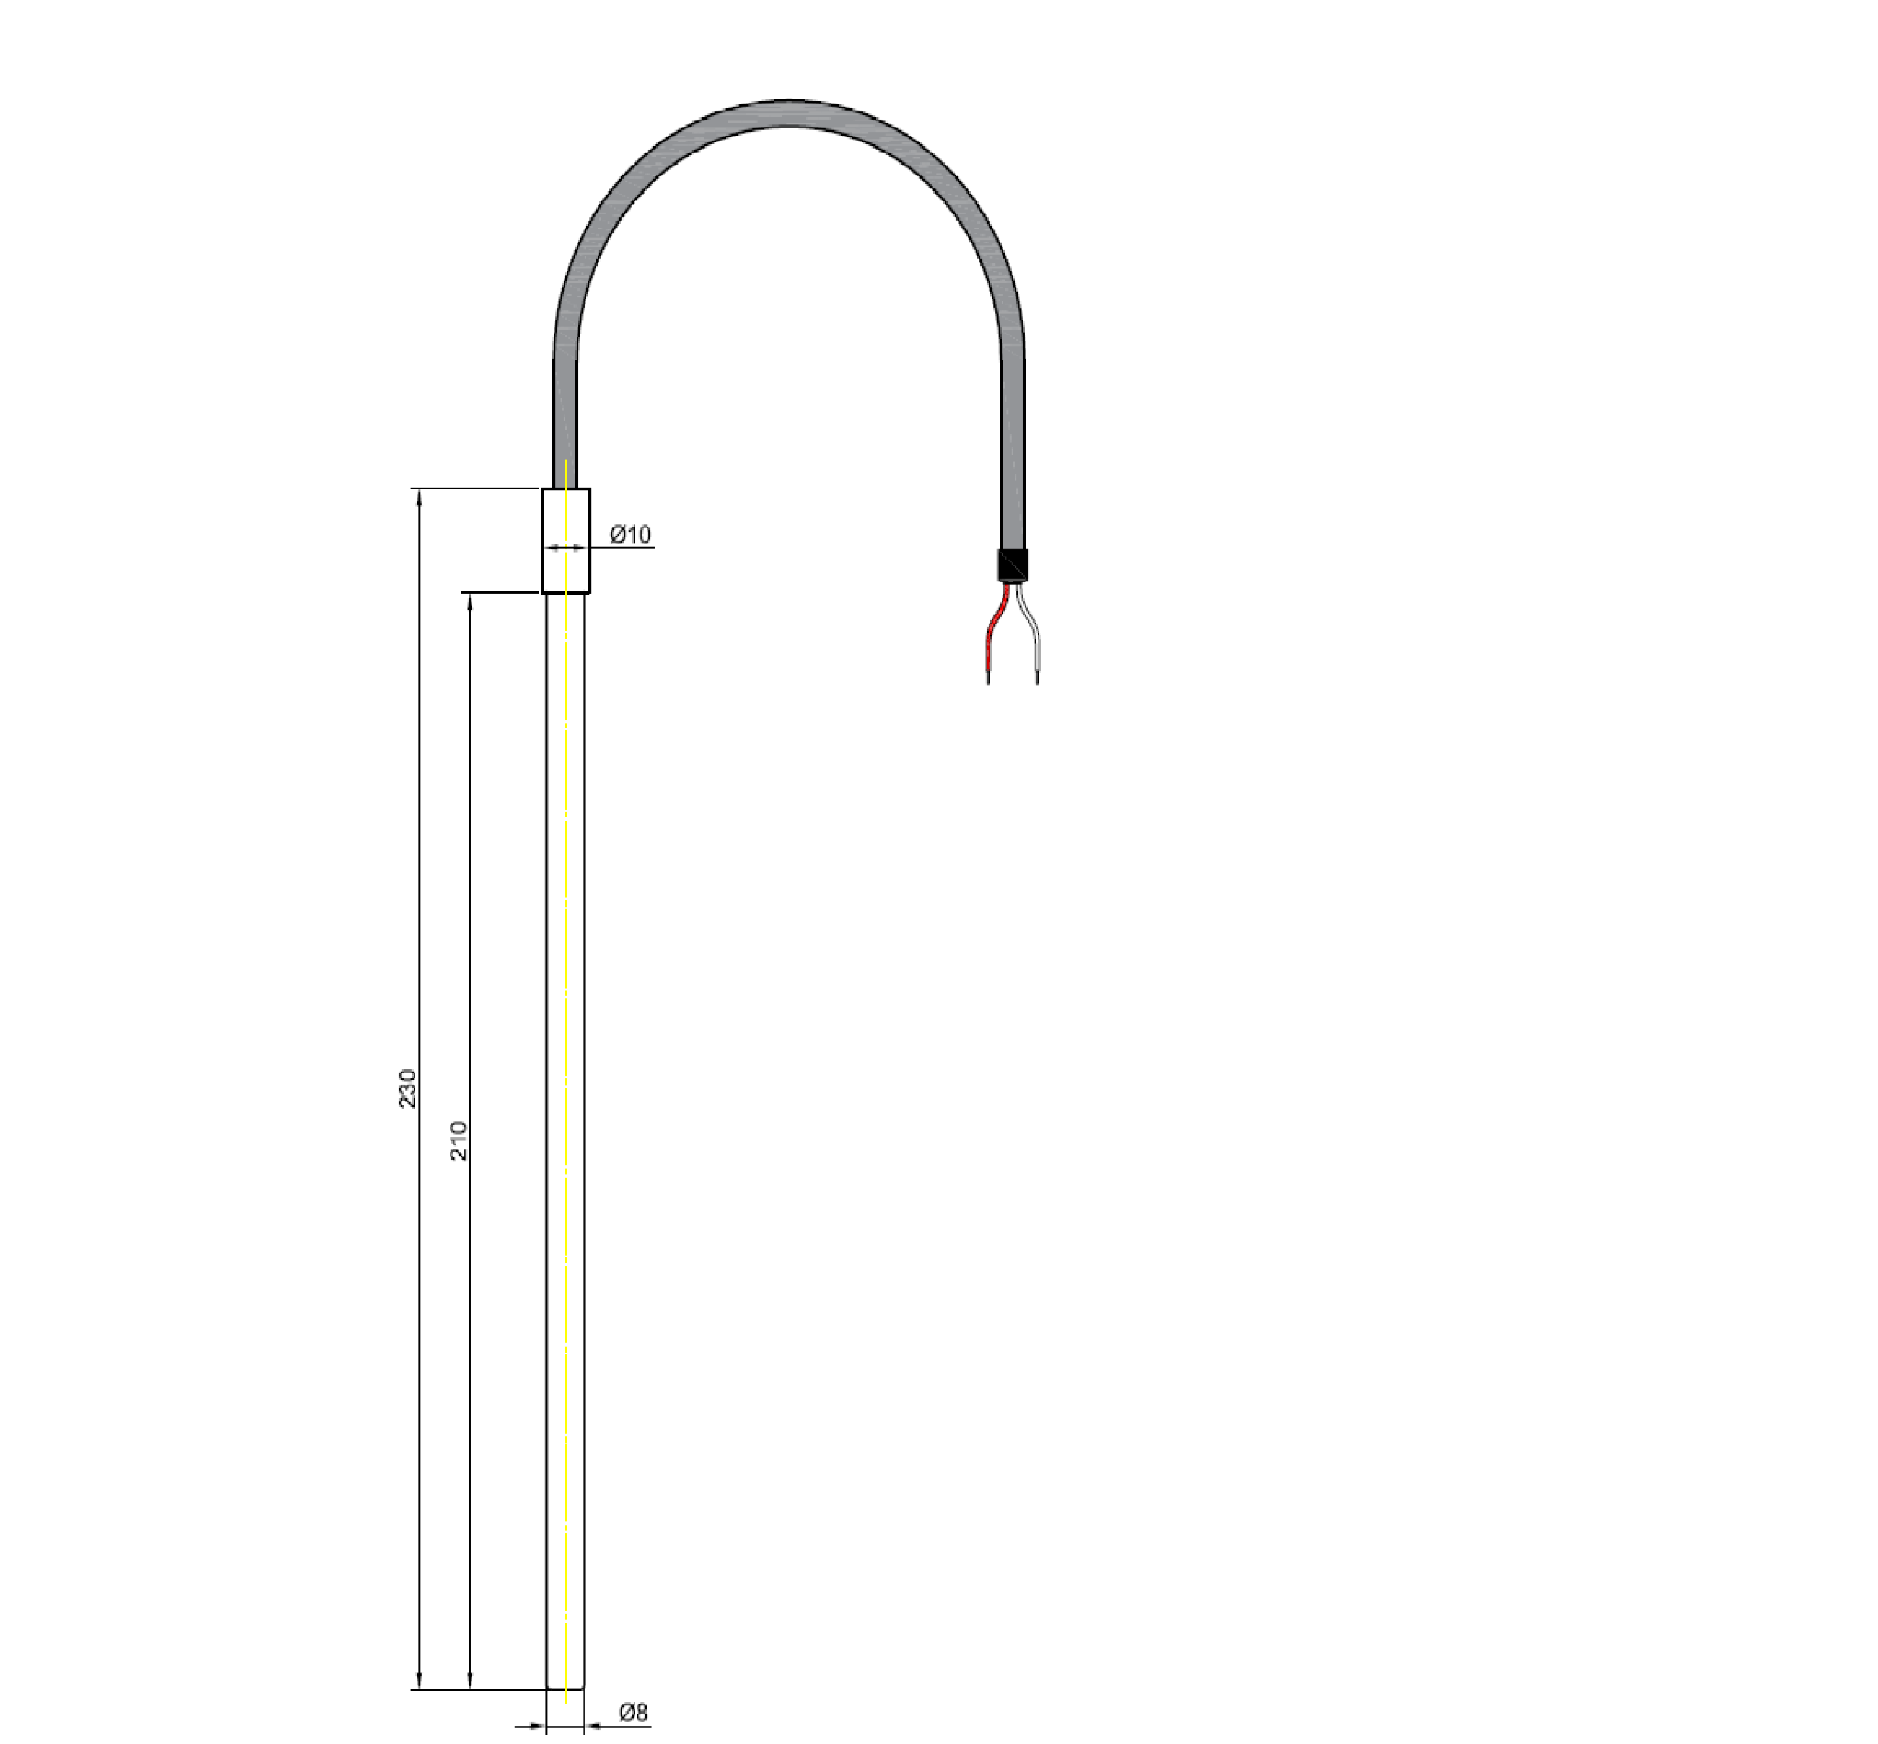Прилог 2

3.2. Врста и количина добара

Р. бр. | Предмет набавке добара | Јед.  мере | Кол.
1. | Прави термоелемент с термопаром до 700°C  - тип Ј по IEC 60584-1,  - 2×Fe – CuNi,  - класа 1,  - мантел мерни уложак ø = 6mm  - спољашња заштитна цев: W.Nr. 1.4749 Č. 4970; ø = 22×2 mm; L = 525mm ,  - прикључна глава тип KNH-L (алуминијум),  - керамичка плочица са контактима за пунктовање извода сензора  - процесна конекција: прирубница c=70mm (DIN 43734,  - без трансмитера | ком | 30
2. | Прави термоелемент с термопаром до 900°C  - тип K по IEC 60584-1,  - 2× NiCr – NiAl,  - класа 1,  - мантел мерни уложак ø = 6mm  - спољашња заштитна цев: W.Nr. 1.4749 Č. 4970; ø = 16×2 mm; L = 525mm ,  - прикључна глава тип KNH-L (алуминијум),  - керамичка плочица са контактима за пунктовање извода сензора  - процесна конекција: прирубница c=70mm (DIN 43734,  - без трансмитера | ком | 10
3. | Прави термоелемент с термопаром до 1200°C  - тип К по IEC 60584-1,  - 2×NiCr – NiAl,  - класа 1,  - мерни уложак у мантел изведби ø = 6mm са мерним спојем изолованим од омотача мантела,  - спољашња заштитна цев: W.Nr. 1.4749 Č. 4749; ø = 22×2 mm са прирубницом; L = 1400 mm ,  - унутрашња заштитна цев од керамике C610  - прикључна глава тип KNH-L (алуминијум),  - керамичка плочица са контактима за пунктовање извода сензора  - процесна конекција: прирубница c=70mm (DIN 43734,  - без трансмитера | ком | 10
4. | Отпорни термометар до 400°C  - тип 2×Pt 100 IEC 60751,  - класа А,  - мерни уложак ø = 6 mm, у мантел изведби са мерним спојем изолованим од омотача мантела, у двожичном споју,  - спољашња заштитна цев: W.Nr. 1.0305 St. 35.8; емајлирана ø = 16×2 mm; L = 1425 mm ,  - прикључна глава тип KNH-L (алуминијум),  - керамичка плочица са контактима за пунктовање извода сензора  - без процесне конекције и без трансмитера | ком | 5
5. | Заштитне чауре са вратом и термоелементом.  Термоелемент:  - тип Ј по IEC 60584-1,  - 2×Fe – CuNi,  - класа 1,  - мантел мерни уложак ø = 6mm, L=375mm  Чаура са вратом:  - Прикључна глава тип B – DIN 43729, алуминијум  - D4 облик по DIN 43763  - укупна дужина 200mm  - дужина конуса 65mm  - дубина 195mm  - прикључак M18x1.5  - унутрашњи пречник 7mm  - материјал Č.7400 (W.Nr. 1.7335) | ком | 10
6. | Прави термоелемент с термопаром до 1200°C  - тип К по IEC 60584-1,  - 2×NiCr – NiAl,  - класа 1,  - мерни уложак у мантел изведби ø = 6mm са мерним спојем изолованим од омотача мантела,  - спољашња заштитна цев: W.Nr. 1.4762 Č. 4970; ø = 22×2 mm; L = 1425 mm ,  - прикључна глава тип KNH-L (алуминијум),  - без процесне конекције,  - без трансмитера | ком | 10
7. | Отпорни термометар са бајонет прикључком до 250°C  - тип 2×Pt 100 IEC 60751, класа А,  - класа А,  - 2 – жични спој,  - спољашња заштитна цев: W.Nr. 1.4301 ø = 8×50 mm; са опругом на себи ø8/ø6x205 mm,  - капа бајонет прикључка ø14.2 mm,  - бајонет прикључак М12x1.5 материјал CuSn, са Cu продужним каблом за Pt100 2x0.35x3000 mm,  - према цртежу у прилогу 1 налога | ком | 10
8. | Отпорни термометар за лежајеве ВДГ-а до 250°C  - тип 1×Pt 100 IEC 60751, класа А,  - класа А,  - 2 – жични спој,  - мерни уложак ø = 8 mm, у мантел изведби са мерним спојем изолованим од омотача мантела, L=210x8+20x10mm, укупне дужине L=230mm,  - испоручити са продужним каблом L=1000mm  - према цртежу у прилогу 2 налога | ком | 4
9. | Трансмитери температуре  - Програмабилни трансмитер температуре за монтажу у главу термоелемента Тип B  - Улаз трансмитера: Pt100, Tip J, K, L  - Грешка мерења: 0,08% од подешеног мерног опсега  - Подешен у опсегу 20 – 600°C за тип К  - Фабрички калибрациони сертификат произвођача у минимално 5 тачака у опсегу који је дефинисан  - Са прибором за монтажу на DIN шину  - Модем за повезивање са РС-ем | ком | 15

КОМИСИЈА за ЈН: 3000/0128/2018 (123/2017)

